**Методическое руководство по изучению темы «Общие сведения о производственном процессе изготовления летательного аппарата»**

1. Понятие об изделии. Виды изделия и их структура.

2. Схема деления изделия на составные части. Схема членения летательного аппарата на составные части (агрегаты, отсеки, панели, узлы, сборочные единицы).

3. Классификация применяемых производств в машиностроении в соответствии с ГОСТ: по назначению, по типу, по организации, по уровню применения средств механизации, по виду.

4. Понятие о производственном процессе и принципах его организации, производственном цикле и производственной мощности.

5. Понятие о технологическом процессе и его составляющих, технологической операции, технологическом и вспомогательном переходах, об установах.

**ВИДЫ ИЗДЕЛИЙ (ГОСТ 2.101-68)**

Изделием называется любой предмет или набор предметов производства, подлежащих изготовлению на предприятии. Изделия, в зависимости от их назначения, делят на изделия основного производства и на изделия вспомогательного производства. К изделиям основного производства следует относить изделия, предназначенные для поставки (реализации). К изделиям вспомогательного производства следует относить изделия, предназначенные только для собственных нужд предприятия (объединения), изготовляющего их. Изделия, предназначенные для поставки (реализации) и одновременно используемые для собственных нужд предприятием, изготовляющим их, следует относить к изделиям основного производства..

Устанавливаются следующие виды изделий:

а) детали;

б) сборочные единицы;

в) комплексы;

г) комплекты.

Изделия, в зависимости от наличия или отсутствия в них составных частей, делят на:

а) неспецифицированные (детали) - не имеющие составных частей;

б) специфицированные (сборочные единицы, комплексы, комплекты) - состоящие из двух и более составных частей.

|  |  |
| --- | --- |
| Вид изделия | Определение |
| Деталь | Изделие, изготовленное из однородного по наименованию и марке материала, без применения сборочных операций, например:  валик из одного куска металла, литой корпус;  пластина из биметаллического листа;  печатная плата;  маховичок из пластмассы (без арматуры);  отрезок кабеля или провода заданной длины.  Эти же изделия, подвергнутые покрытиям (защитным или декоративным), независимо от вида, толщины и назначения покрытия, или изготовленные с применением местной сварки, пайки, склейки, сшивки и т. п., например:  винт, подвергнутый хромированию;  трубка, спаянная или сваренная из одного куска листового материала;  коробка, склеенная из одного куска картона. |
| Сборочная единица | Изделие, составные части которого подлежат соединению между собой на предприятии-изготовителе сборочными операциями (свинчиванием, сочленением, клепкой, сваркой, пайкой, опрессовкой, развальцовкой, склеиванием, сшивкой, укладкой и т. п.), например: автомобиль, станок, телефонный аппарат, микромодуль, редуктор, сварной корпус, маховичок из пластмассы с металлической арматурой.  К сборочным единицам, при необходимости, также относят:  а) изделия, для которых конструкцией предусмотрена разборка их на составные части предприятием-изготовителе, например, для удобства упаковки и транспортирования;  б) совокупность сборочных единиц и (или) деталей, имеющих общее функциональное назначение и совместно устанавливаемых на предприятии-изготовителе в другой сборочной единице, например: электрооборудование станка, автомобиля, самолета; комплект составных частей врезного замка (замок, запорная планка, ключи);  в) совокупность сборочных единиц и (или) деталей, имеющих общее функциональное назначение, совместно уложенных на предприятии-изготовителя в укладочные средства (футляр, коробку и т. д.), которые предусмотрено использовать вместе с уложенными в них изделиями, например: готовальня, комплект концевых плоскопараллельных мер длины. |
| Комплекс | Два и более специфицированных изделия, не соединенных на предприятии-изготовителе сборочными операциями, но предназначенных для выполнения взаимосвязанных эксплуатационных функций.  Каждое из этих специфицированных изделий, входящих в комплекс, служит для выполнения одной или нескольких основных функций, установленных для всего комплекса, например:  цех-автомат;  завод-автомат;  автоматическая телефонная станция;  бурильная установка;  изделие, состоящее из метеорологической ракеты, пусковой установки и средств управления;  корабль.  В комплекс, кроме изделий, выполняющих основные функции, могут входить детали, сборочные единицы и комплекты, предназначенные для выполнения вспомогательных функций, например:  детали и сборочные единицы, предназначенные для монтажа комплекса на месте его эксплуатации;  комплекс запасных частей, укладочных средств, тары и др. |
| Комплект | Два и более изделия, несоединенных на предприятии-изготовителе сборочными операциями и представляющих набор изделий, имеющих общее эксплуатационное назначение вспомогательного характера, например:  комплект запасных частей,  комплект инструмента и принадлежностей,  комплект измерительной аппаратуры,  комплект упаковочной тары и т. п.  К комплектам также относят сборочную единицу или деталь, поставляемую вместе с набором других сборочных единиц и (или) деталей, предназначенных для выполнения вспомогательных функций при эксплуатации этой сборочной единицы или детали, например: осциллограф в комплекте с укладочным ящиком, запасными частями, монтажным инструментом, сменными частями. |

Виды изделий и их структура

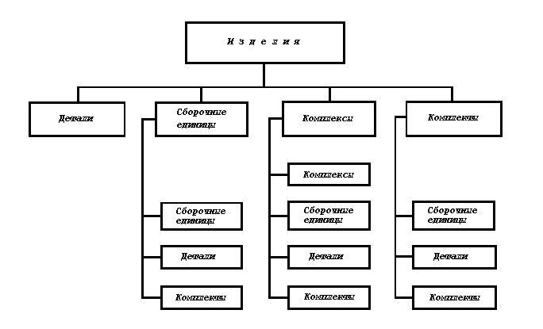

К покупным относятся изделия, не изготовляемые на данном предприятии, а получаемые им в готовом виде, кроме получаемых в порядке кооперирования. К изделиям, получаемым в порядке кооперирования, относят составные части разрабатываемого изделия, изготовляемые на другом предприятии по конструкторской документации, входящей в комплект документов разрабатываемого изделия.

# СХЕМА ДЕЛЕНИЯ ИЗДЕЛИЯ НА СОСТАВНЫЕ ЧАСТИ

# (ГОСТ 2.711-82).

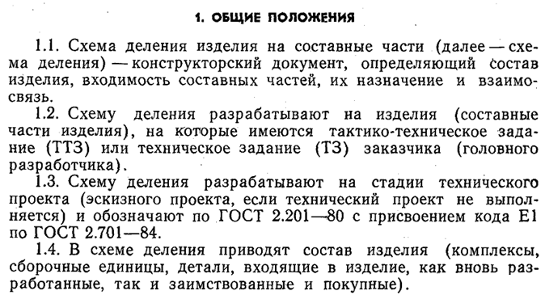

Как объект производства ракету целесообразно представить в виде системы законченных в конструктивном и технологическом отношении элементов (рис.1,2,3)

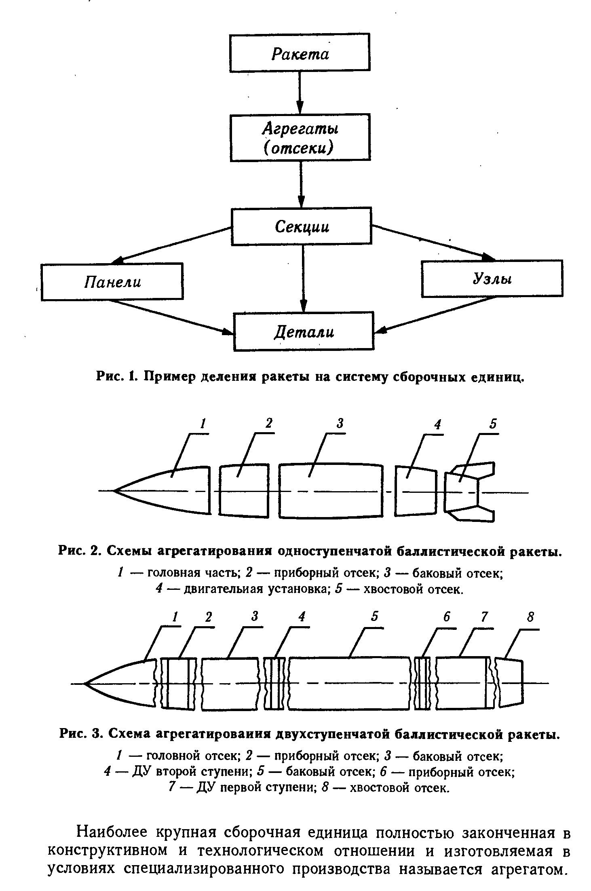

Секция представляет собой часть агрегата, создаваемую на основе конструктивных или эксплуатационных требований. Одним из ос­новных признаков секции является ее сборка с другими секциями с помощью разъемных соединений.

Панель — это часть секции, состоящая из участка обшивки, соединенного с элементами силового набора. Характерным призна­ком панели является незамкнутость ее конструкции, что облег­чает операции сборки каркаса с обшивкой и проведение монтажных работ.

Узлом называется наименьшая сборочная единица, собираемая непосредственно из деталей.

Деталью называется элементарная часть конструкции, изго­тавливаемая из одного куска материала. Характерный признак дета­ли — отсутствие в ней соединений разъемного или неразъемного типа.

Отсеки и агрегаты КЛА: спускаемый аппарат, орбитальный отсек, приборно-агрегатный отсек, хвостовой отсек, двигательная установка, топливный отсек, топливные баки, переходной отсек, фермы.

Машиностроительное предприятиепредставляет собой производственную систему, включающую в себя производственные подразделения и разнообразные службы, работающие для осуществления производственного процесса в целях изготовления технических систем. При этом производственный процесс также является технической системой, включающей комплекс мероприятий по изготовлению объекта производства.

# ТЕРМИНЫ И ОПРЕДЕЛЕНИЯ ОСНОВНЫХ ПОНЯТИЙ ТЕХНОЛОГИЧЕСКОЙ ПОДГОТОВКИ ПРОИЗВОДСТВА

# (ГОСТ 14.004-83. ЕСТПП)

# ОБЩИЕ ПОНЯТИЯ

# 1. Технологическая подготовка производства – ТПП - Совокупность мероприятий, обеспечивающих технологическую готовность производства

# 2. Технологическая готовность производства - Наличие на предприятии полных комплектов конструкторской и технологической документации и средств технологического оснащения, необходимых для осуществления заданного объема выпуска продукции с установленными технико-экономическими показателями

# 3. Единая система технологической подготовки производства – ЕСТПП - Система организации и управления технологической подготовкой производства, регламентированная государственными стандартами

# 4. Отраслевая система технологической подготовки производства – ОСТПП - Система организации и управления технологической подготовкой, установленная отраслевыми стандартами, разработанными в соответствии с государственными стандартами ЕСТПП

# 5. Система технологической подготовки производства предприятия - Система организации и управления технологической подготовкой производства, остановленная нормативно-технической документацией предприятия в соответствии с государственными стандартами ЕСТПП и отраслевыми стандартами

# СОСТАВНЫЕ ЧАСТИ, СВОЙСТВА И ХАРАКТЕРИСТИКИ ТЕХНОЛОГИЧЕСКОЙ ПОДГОТОВКИ ПРОИЗВОДСТВА

# 6. Функция технологической подготовки производства - Функция ТПП - Комплекс задач по технологической подготовке производства объединенных общей целью их решения

# 7. Задача технологической подготовки производства - Задача ТПП - Законченная часть работ в составе определенной функции технологической подготовки производства

# 8. Организация технологической подготовки производства - Организация ТПП - Формирование структуры технологической подготовки производства и подготовка информационного, математического и технического обеспечения необходимого для выполнения функций технологической подготовки производства

# 9. Управление технологической подготовкой производства - Управление ТПП - Совокупность действий по обеспечению функционирования технологической подготовки производства

# 10. Срок технологической подготовки производства - Срок ТПП - Интервал времени от начала до окончания технологической подготовки производства изделия

# МАШИНОСТРОИТЕЛЬНОЕ ПРОИЗВОДСТВО И ЕГО ХАРАКТЕРИСТИКИ

# 11. Машиностроительное производство - Производство с преимущественным применением методов технологии машиностроения при выпуске изделий

# 12. Производственная структура - Состав цехов и служб предприятия с указанием связей между ними

# 13. Производственный участок - Группа рабочих мест, организованных по принципам: предметному технологическому или предметно-технологическому

# 14. Цех - Совокупность производственных участков

# 15. Рабочее место - Элементарная единица структуры предприятия, где размещены исполнители работы, обслуживаемое технологическое оборудование, часть конвейера, на ограниченное время оснастка и предметы труда.

# Примечание. Определение рабочего места приведено применительно к машиностроительному производству. Определение рабочего места применяемое в других отраслях народного хозяйств, установлено ГОСТ 19605-74

# 16. Коэффициент закрепления операций - Отношение числа всех различных технологических операций, выполненных или подлежащих выполнению в течение месяца к числу рабочих мест

# 17. Коэффициент использования материала - Отношение номинального значения массы материала в изделии к соответствующей норме расхода материала определенной марки и сортамента по ГОСТ 27782-88

# 18. Тип производства - Классификационная категория производства, выделяемая по признакам широты номенклатуры, регулярности, стабильности и объема выпуска продукции.

# Примечания:

# 1 Различают типы производства: единичное, серийное, массовое

# 2 В соответствии с ГОСТ 3.1121-84 одной из основных характеристик типа производства является коэффициент закрепления операции

# 19. Вид производства - Классификационная категория производства, выделяемая по признаку применяемого метода изготовления изделия.

# Примечание. Примерами видов производства являются литейное сварочное и т. д.

# 20. Единичное производство - Индивидуальное производство - Производство, характеризуемое малым объемом выпуска одинаковых изделий, повторное изготовление и ремонт которых, как правило, не предусматривается

# 21. Серийное производство - Производство, характеризуемое изготовлением, или ремонтом изделий периодически повторяющимися партиями.

# Примечания: 1. В зависимости от количества изделий в партии или серии и значения коэффициента закрепления операций различают мелкосерийное, среднесерийное и крупносерийное производство.

# 2. Коэффициент закрепления операций в соответствии с ГОСТ 3.1121-84 принимают равным: для мелкосерийного производства - свыше 20 до 40 включительно; для среднесерийного производства - свыше 10 до 20 включительно; для крупносерийного производства - свыше 1 до 10 включительно

# 22. Массовое производство - Производство, характеризуемое большим объемом выпуска изделий, непрерывно изготовляемых или ремонтируемых продолжительное время, в течение которого на большинстве рабочих мест выполняется одна рабочая операция.

# Примечание. Коэффициент закрепления операций в соответствии с ГОСТ 3.1121-84 для массового производства принимают равным 1

# 23. Основное производство - Производство товарной продукции

# 24. Вспомогательное производство - Производство средств, необходимых для обеспечения функционирования основного производства

# 25. Инструментальное производство - Производство технологической оснастки

# 26. Опытное производство - Производство образцов, партий или серий изделий для проведения исследовательских работ или разработки конструкторской и технологической документации для установившегося производства

# 27. Установившееся производство - Производство изделий по окончательно сработанной конструкторской и технологической документации

# 28. Групповое производство - Производство, характеризуемое совместным изготовлением или ремонтом групп изделий с разными конструктивными, но общими технологическими признаками

# 29. Поточное производство - Производство, характеризуемое расположением средств технологического оснащения в последовательности выполнения операций, технологического процесса и определенном интервалом выпуска изделий

# 30. Объем выпуска - Масштаб производства - Количество изделий определенных наименований, типоразмеров и исполнений, изготовляемых или ремонтируемых предприятием или его подразделением в течение планируемого периода времени

# 31. Программа выпуска продукции - Установленный для данного предприятия перечень изготовляемых или ремонтируемых изделий с указанием объема выпуска по каждому наименованию на планируемый период времени

# 32. Производственная партия - Предметы труда одного наименования и типоразмера, запускаемые в обработку в течение определенного интервала времени, при одном и том же подготовительно-заключительном времени на операцию

# 33. Производственный цикл - Интервал времени от начала до окончания производственного процесса изготовления или ремонта изделия

# 34. Производственная мощность - Расчетный максимально возможный в определенных условиях объем выпуска изделий в единицу времени

**ПОНЯТИЕ О ПРОИЗВОДСТВЕННОМ И ТЕХНОЛОГИЧЕСКОМ ПРОЦЕССАХ И ИХ ЭЛЕМЕНТАХ**

Совокупность всех действий людей и орудий производства, необходимых для изготовления КА и периодической плановой замены определенных сборочных единиц при дальнейшем хранении в течение установленного срока, называется производственным процессом космического завода.

Производственный процесс включает в себя технологическую подготовку производства (ТПП), материальное обеспечение, процессы получения заготовок, обработку деталей, сборку, контроль и испытания, транспортировку, хранение, периодическое плановое изготовление и замену некоторых сборочных единиц и агрегатов.

Изготовление основной продукции завода является основным процессом. Все остальные процессы, обеспечивающие его, называются вспомогательными. Сюда относятся изготовление приспособлений, инструментов, обеспечение различными материалами, снабжение, служба уборки, транспортировки и т. д.

Главной составляющей частью производственного процесса является технологический процесс. Технологическим процессом называется часть производственного процесса, содержащая действия по изменению и последующему определению состояния предмета производства, т. е. в общем случае это процесс преобразования исходных сырых материалов (заготовок, полуфабрикатов) в готовые изделия с контролем на каждом этапе.

Для обеспечения подобной переработки необходимо осуществить комплекс разнообразных физико-химических процессов, в результате которых изменяются размеры, форма, физико-механические и другие свойства заготовок и полуфабрикатов. Эти процессы осуществляются рабочими при помощи машин и инструментов (орудий труда). Таким образом, технологический процесс имеет двойственный, комплексный характер: с одной стороны — это физико-химический процесс, с другой — процесс труда человека.

Общий технологический процесс изготовления аппаратов складывается из частных, конкретных технологических процессов изготовления отдельных деталей, сборки отдельных сборочных единиц, агрегатов и всего аппарата, а также испытаний и контроля.

Технологический процесс сборки аппаратов складывается из технологических процессов сборки сборочных единиц (нервюр, шпангоутов, лонжеронов, панелей, камер сгорания, форсуночных головок, днищ и т. д.), агрегатов (отсеков, баков, двигателей, посадочных блоков, спускаемых аппаратов и т. д.) и общей сборки.

Сборочный процесс, являясь конечным этапом изготовления аппарата, имеет определяющее значение для всего производства завода. Это выражается в том, что применяемые физико-химические методы обработки деталей должны обеспечить технологические требования сборки и контроля в отношении точности форм, размеров, качества поверхностей, взаимозаменяемости, свойств материалов и т. д. А это, в свою очередь, обуславливает определенные требования к заготовкам, полуфабрикатам и комплектующему оборудованию и аппаратуре. Таким образом, требования к исходным заготовкам и полуфабрикатам в конечном счете определяются процессом сборки.

Технологический процесс имеет определенную структуру и состоит из отдельных элементов, каждый из которых характеризуется единством (постоянством) ряда факторов. Важнейшим элементом технологического процесса является операция.

Технологической операцией называется законченная часть технологического процесса, выполняемая на одном рабочем месте. Это определение подразумевает постоянство трех факторов: рабочего места, заготовки (или группы деталей при сборке) и рабочего (или группы рабочих при сборке). Изменение какого-либо из этих трех факторов определяет новую операцию.

Различаются основные и вспомогательные операции. Основные — это те операции, которые связаны с изменением геометрических форм, размеров, внутренней структуры и свойств обрабатываемых объектов или изменением положения одних деталей по отношению к другим (применительно к сборочным операциям). К основным операциям, кроме формоизменяющих, относятся и термообработка, окраска, сушка, старение и т. д. К вспомогательным относятся операции контроля качества, комплектования, маркировки, складирования и т. д.

Технологическая операция состоит из ряда элементов.

Технологическим переходом называется законченная часть операции, характеризуемая постоянством применяемого инструмента и поверхностей, образуемых обработкой или соединяемых при сборке. Переход, таким образом, характеризуется постоянством пяти факторов (с учетом трех факторов, присущих операции).

Проходом называется часть перехода, связанная со снятием одного слоя металла, т. е. он имеет шесть постоянных факторов.

Приемом называется законченное действие рабочего, которое характеризуется своим частным целевым назначением и неизменностью участвующих материальных факторов, например, взять инструмент, установить инструмент на станке, взять ключ, закрепить инструмент, затянув гайки ключом, и т. д. Этот элемент операции весьма важен при нормировании работ.

Установ — часть технологической операции, выполняемая при неизменном закреплении обрабатываемых заготовок или собираемой сборочной единицы.

Позиция — фиксированное положение, занимаемое неизменно закрепленной обрабатываемой заготовкой или собираемой сборочной единицей совместно с приспособлением относительно инструмента (траектории инструмента) или неподвижной части оборудования для выполнения определенной части операции. Этот элемент широко применяется при проектировании автоматных и агрегатных операций.

Для обеспечения четкого взаимодействия всех составляющих элементов технологического процесса последний предварительно разрабатывается и фиксируется в определенных документах.

**ТИПЫ ПРОИЗВОДСТВА И ИХ ХАРАКТЕРИСТИКА**

Объем, содержание, степень разработки технологических процессов определяются производственными и организационными факторами и категориями, среди которых важнейшим является тип производства.

*Типом производства* называется классификационная категория производства, выделяемая по признакам широты номенклатуры, регулярности, стабильности и объема выпуска изделий. В производстве КА, как и вообще в машиностроении, различают три типа производства: единичное, серийное и массовое.

По ГОСТу 14.004—74 одной из основных характеристик типа производства является коэффициент закрепления операций.

Коэффициентом закрепления операций называется отношение числа всех различных технологических операций, подлежащих выполнению в течение месяца, к числу рабочих мест.

*Единичным* называется производство, характеризуемое широкой номенклатурой и малым объемом выпуска изготовляемых изделий. Для него коэффициент закрепления операций имеет значение больше 40. Продукцией заводов единичного производства являются изделия, не имеющие широкого применения и изготовляемые по индивидуальным заказам с отработкой каждой машины по специальным требованиям.

Характерными признаками единичного производства являются: неповторяемость производства данного изделия или повторяемость через неопределенные промежутки времени; преимущественное применение оборудования и оснастки универсального характера; расположение оборудования в цехах группами по типам; преимущественное применение стандартного или нормализованного рабочего и измерительного инструмента и стандартных методов контроля; наличие высококвалифицированных рабочих.

В единичном производстве технологические процессы детально не разрабатываются, они проектируются лишь до стадии маршрутной технологии, т. е. перечня операций в порядке их выполнения Нормирование производится укрупненно по нормативным справочникам или на основании статистических данных подобных работ.

В производстве КА заводы единичного производства широко распространены.

*Серийным* называется производство, характеризуемое ограниченной номенклатурой изделий, изготовляемых периодически повторяющимися партиями, и значительным объемом выпуска. В зависимости от количества изделий в серии или партии и значения коэффициента закрепления операций различают мелкосерийное, среднесерийное и крупносерийное производство. Коэффициент закрепления операций принимают равным: для мелкосерийного — свыше 20 до 40 включительно; для среднесерийного — свыше 10 до 20 включительно; для крупносерийного — свыше 1 до 10 включительно.

Организационные формы серийного производства зависят от величины объема выпуска изделий. При большой номенклатуре и незначительных объемах выпуска (мелкосерийное производство) они приближаются к формам единичного производства. При ограниченной номенклатуре и значительном объеме выпуска (крупносерийное производство) они приближаются к организационным формам массового производства.

Характерными признаками серийного производства являются цикличность производства, т. е. повторяемость изготовления отдельных изделий через планируемые промежутки времени, что отражается в планировании и организации производства; превышение количества операций над числом рабочих мест, что ограничивает возможность специализации рабочих мест и оборудования.

Серийное производство по сравнению с единичным имеет ряд экономических преимуществ и является более рентабельным: себестоимость изделий в серийном производстве значительно ниже, чем в единичном производстве, что объясняется снижением расходов на документацию, оснастку и снабжение, так как они раскладываются на значительное количество выпускаемых изделий, снижением расходов на заработную плату в связи с широким применением приспособлений и более низкой средней квалификацией рабочей силы, снижением расходов на материалы и полуфабрикаты в связи с регулярным их приобретением в значительных количествах и повышением коэффициента использования металла.

В серийном производстве технологические процессы разрабатываются в виде операционных технологических процессов с указанием переходов и режимов обработки. Такая подробная разработка технологических процессов, будучи экономически оправданной, позволяет значительно лучше организовать и повысить качество и эффективность производства.

*Массовым* называется производство, характеризуемое узкой номенклатурой и большим объемом выпуска изделий, непрерывно изготовляемых в течение продолжительного времени.

Коэффициент закрепления операций для массового производства принимают равным 1, т. е. на одном рабочем месте в течение длительного периода времени выполняется одна и та же операция, что позволяет максимально специализировать каждую операцию и в полной мере применять принципы научной организации труда (НОТ). Номенклатура изделий на заводах массового производства весьма ограничена и часто выражается в одном изделии.

Постоянство выполняемых операций обеспечивает расстановку оборудования в соответствии со следованием операций технологического процесса. Такая система массового производства получила название поточного производства; синхронизацией времени на каждой операции достигается его максимальная эффективность. Поточное производство создает условия для .механизации межоперационной транспортировки деталей, что позволяет резко сократить межоперационные заделы. Дальнейшим развитием поточного производства является конвейерное и автоматизированное производство.

Для массового производства весьма характерным является применение узкоспециализированного оборудования и оснастки, специальных рабочих и контрольных инструментов, высокая механизация рабочих и вспомогательных процессов, применение рабочей силы низкой квалификации, вплоть до обученных операторов, применение специальных заготовок, близких по конфигурации к готовым деталям, что сокращает объем механической обработки и повышает коэффициент использования металла.

Большие первоначальные затраты на организацию массового производства незначительно отражаются на себестоимости изделий, вследствие распределения их на большое количество изделий. Массовое производство является самым рентабельным типом производства; себестоимость изделий массового производства минимальная по сравнению с другими типами производства.

Отметим, что в последние годы, учитывая высокую рентабельность и эффективность массового производства, разрабатываются особые методы организации производства (например, групповые методы обработки), которые позволяют в серийном и даже в мелкосерийном производстве применять организационные формы массового производства.

Технологические процессы для массового производства разрабатываются досконально, до приемов, с подробнейшей дифференциацией операций, что позволяет более точно, на научной основе, проводить нормирование труда.

В производстве КА часто встречается, так называемое, опытное производство, которое по своим организационным формам аналогично или близко к единичному производству. *Опытным* называется производство образцов, партий или серий изделий для проведения исследовательских работ или разработки конструкторской и технологической документации для установившегося производства. Опытное производство предусматривает последующий серийный или массовый выпуск изделий.

**ОСОБЕННОСТИ РАКЕТНО-КОСМИЧЕСКОГО ПРОИЗВОДСТВА**

Особенности производства КА определяются, во-первых, особенностями их конструкции, во-вторых, специфическим характером их производства.

1. Современные КА и ракеты обладают весьма высокими параметрами работы: высокие температуры в камере сгорания и на поверхностях головных частей и спускаемых аппаратов, высокие давления, высокие скорости истечения горячих газов из камер сгорания, что оказывает сильное эрозионное действие на стенки, детали жидкостных двигательных установок работают в среде активных компонентов топлива и подвержены коррозионному действию. Напряженный режим работы двигателя и узлов аппаратов вызывает необходимость применения новых материалов со специальными свойствами (высокая прочность, коррозионная стойкость, антиэрозионные свойства, жаропрочность и т .д.), которые кроме высокой стоимости имеют низкую обрабатываемость, что объясняется их высокой прочностью, жаропрочностью, вязкостью, низкой теплопроводностью и другими свойствами, а также неизученностью их. Применение новых материалов — характерная особенность ракетно-космической техники. Это обусловило развитие на заводах большого числа технологических лабораторий и тесную связь этих заводов с научно-исследовательскими институтами и вузами. Кроме этого, применение новых материалов обусловило модернизацию, а часто и создание новых типов оборудования и освоение новых технологических методов обработки, основанных на современных достижениях физики, химии, электротехники, электроники и других наук.

2. Другой особенностью современных КА и ракет является необычайная сложность и многодетальность, например число деталей даже для средних аппаратов доходит до десятка тысяч наименований. Характерной является также большая разнотипность агрегатов, узлов, аппаратуры, приборов, производство и сборку которых на одном заводе было бы невозможно осуществить технически и организационно, это нецелесообразно и с экономической точки зрения. Поэтому характерной особенностью космического производства является широкое кооперирование. Кооперирование предполагает наличие головного завода (базовое предприятие), на котором обычно изготовляется корпус аппарата, производятся агрегатная и общая сборки, испытания и сдача готового аппарата. На головном заводе должно происходить определение всех размеров, увязка их (разбивка теоретического плаза), хранение и выдача всей документации на производство деталей и узлов кооперирующимся предприятиям-поставщикам.

3. Развитие современной техники и смена объектов производства происходят быстрыми темпами и непрерывно, что особенно типично для ракетно-космической техники. Следовательно, и производство должно успевать осваивать и выпускать необходимое количество быстросменяющихся конструкций, для чего необходимо обеспечивать возможность быстрой переналадки его. Для этого необходимо применять быстропереналаживаемое оборудование, нормализованную оснастку, типовые технологические процессы и групповые методы обработки. С целью сокращения сроков подготовки производства, последнее по времени совмещают с периодом проектирования аппарата. Несмотря на все эти меры сокращение сроков технической подготовки производства КА остается до сих пор одной из самых острых проблем, что вызвало необходимость изучения научных основ и разработки единой системы технологической подготовки производства.

4. Уменьшение массы летательных аппаратов является важнейшей проблемой. Уменьшение запасов прочности, облегчение конструкции во многих случаях обуславливает применение в КА и ракетах листовых элементов. Летательный аппарат представляет собой жесткую силовую конструкцию, состоящую из нежестких исходных элементов и обладающую, вместе с тем, сложными обводами и сопряжениями и достаточно крупными габаритными размерами, что в условиях широкой кооперации обуславливает совершенно отличное от других производств решение вопросов точности и взаимозаменяемости: применение особого метода производства, называемого плазово-шаблонным методом.

5. Применение листовых элементов в конструкции аппаратов отражается в производстве развитием цехов листовой холодной штамповки. Применение листовых конструкций обуславливает некоторые особенности и сборочных процессов: широкое развитие получили сборка клепкой, сваркой, пайкой, склеиванием, что отражается в структуре и оснащенности сборочных цехов.

6. К летательным аппаратам предъявляются очень высокие требования по надежности, обеспечение которых усложнено тем, что каждая выпускаемая машина не может быть проверена и испытана запуском. Поэтому высокая надежность КА обеспечивается системой имитационных испытаний на специальных стендах, в результате которых должны быть проверены все приборы и узлы, как в автономном, так и в комплексном действии. Необходимая высокая надежность обуславливает очень большой процент контрольно-испытательных работ в цикле производства и сборки: до 40% и более.

7. Миниатюризация оборудования и аппаратуры КА и высокая насыщенность и наполненность внутреннего пространства аппарата заставляют применять при сборке и монтаже приборных отсеков, аппаратуры, коммуникаций и разъемов макеты этих узлов и предварительно исследовать способы размещения всех элементов, что обуславливает высокую трудоемкость и увеличивает стоимость аппарата.

Эти и другие особенности производства КА обуславливают выделение его в отдельную отрасль машиностроения.

**Вопросы для самоконтроля**

1. Что такое изделие?

2. Основные виды изделий.

3. Дайте определение схемы деления изделия на составные части.

4. Схемы агрегатирования одно- и двухступенчатых баллистических ракет.

5. Что включает в себя технологическая подготовка производства?

6. Типы машиностроительного производства.

7. Что такое производственный процесс?

8. Дайте определение технологического процесса.

9. Структура технологического процесса.

10. Особенности ракетно-космического производства.